打地鼠游戏设计方案

罗浩 班级：2017211128 学号：2017210017



图1 系统的逻辑流程图



图2 系统的MDS图

图3 系统结构框图

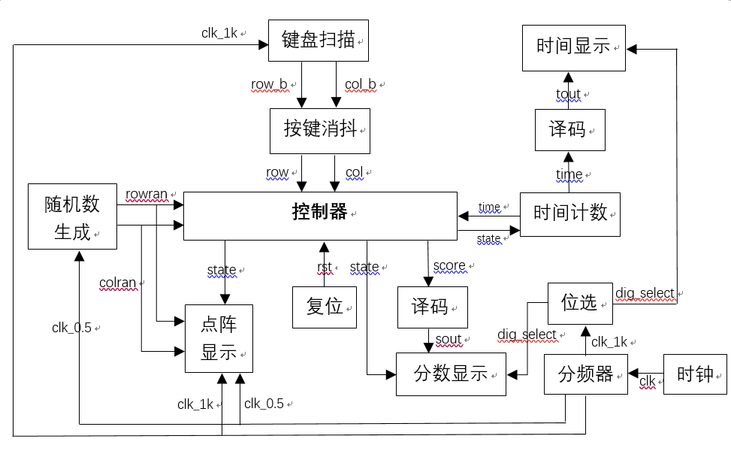

图4 系统的模块划分方框图